2 นิ้ว
บทที่ 1
บทนำ

1.1 ความเป็นมาและความสำคัญของปัญหา
การศึกษาเรื่องนี้............................................................................................................
1.1.1
1)
1.1)

หมายเหตุ
                - 1. เมื่อเริ่มบทใหม่ ให้ขึ้นหน้าใหม่ทุกครั้ง
2. ไม่ต้องขีดเส้นใต้ชื่อบทหรือหัวข้อ
3. หัวข้อหลักพิมพ์ด้วยอักษรหนาพิมพ์ชิดแนวพิมพ์ด้านซ้ายมือควรมีเลข
นำ เช่น 1.1
4. หัวข้อย่อยโดยย่อหน้ามา 1 แท็บ ควรมีเลขนำ เช่น 1.1.1 ตามตัวอย่าง
5. สำหรับเครื่องพิมพ์ที่กั้นหน้าด้วยหลัก เซ็นติเมตร กั้นระยะ (page setup)
ดังนี้
1. บน 1.47 นิ้ว
2. ล่าง 1 นิ้ว
3. ซ้าย 1.5 นิ้ว
4. ขวา 0.98 นิ้ว
* เมื่อกั้นหน้าดังกล่าวแล้ว หน้าแรกของแต่ละบท ให้ enter ลงมา 1 บรรทัด
และ set ความกว้างของParagraph = before 12 ตามตัวอย่าง
* * หน้าต่อไป พิมพ์ที่บรรทัดแรกของหน้าตามปกติ

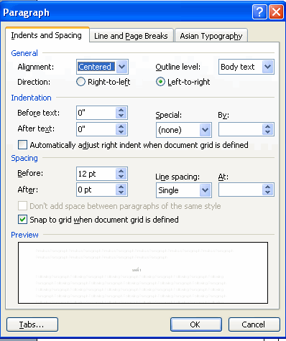

รรรรรรรรรรรรรรรรรรรรรรรรรรรรรรรรรรรรรรรรรรรรรรรรรรรรรรรรรรรรรรรรรรรรรรรรรรรรรรรรรรรรรรรรรรรรรรรรรรรรรรรรรรรรรรรรรรรรรรรรรรรรรรรรรรรรรรรรรรรรรรรรรรรรรร
1.5 นิ้ว
1 นิ้ว
Font =16

กกกกกกกกกกกกกกกกกกกกกกกกกกกกกกกกกกกกกกกกกกกกกกกกกกกกกกกกกกกกกกกกกกกกกกกกกกกกกกกกกกกกกกกกกกกกกกกกกกกกกกกกกกกกกกกกกกกกกกกกกกกกกกกกกกกกกกกกกกกกกกกกกกกกกกกกกกกกกกกกกกกกกกกกกกกกกกกกกกกกกกก

